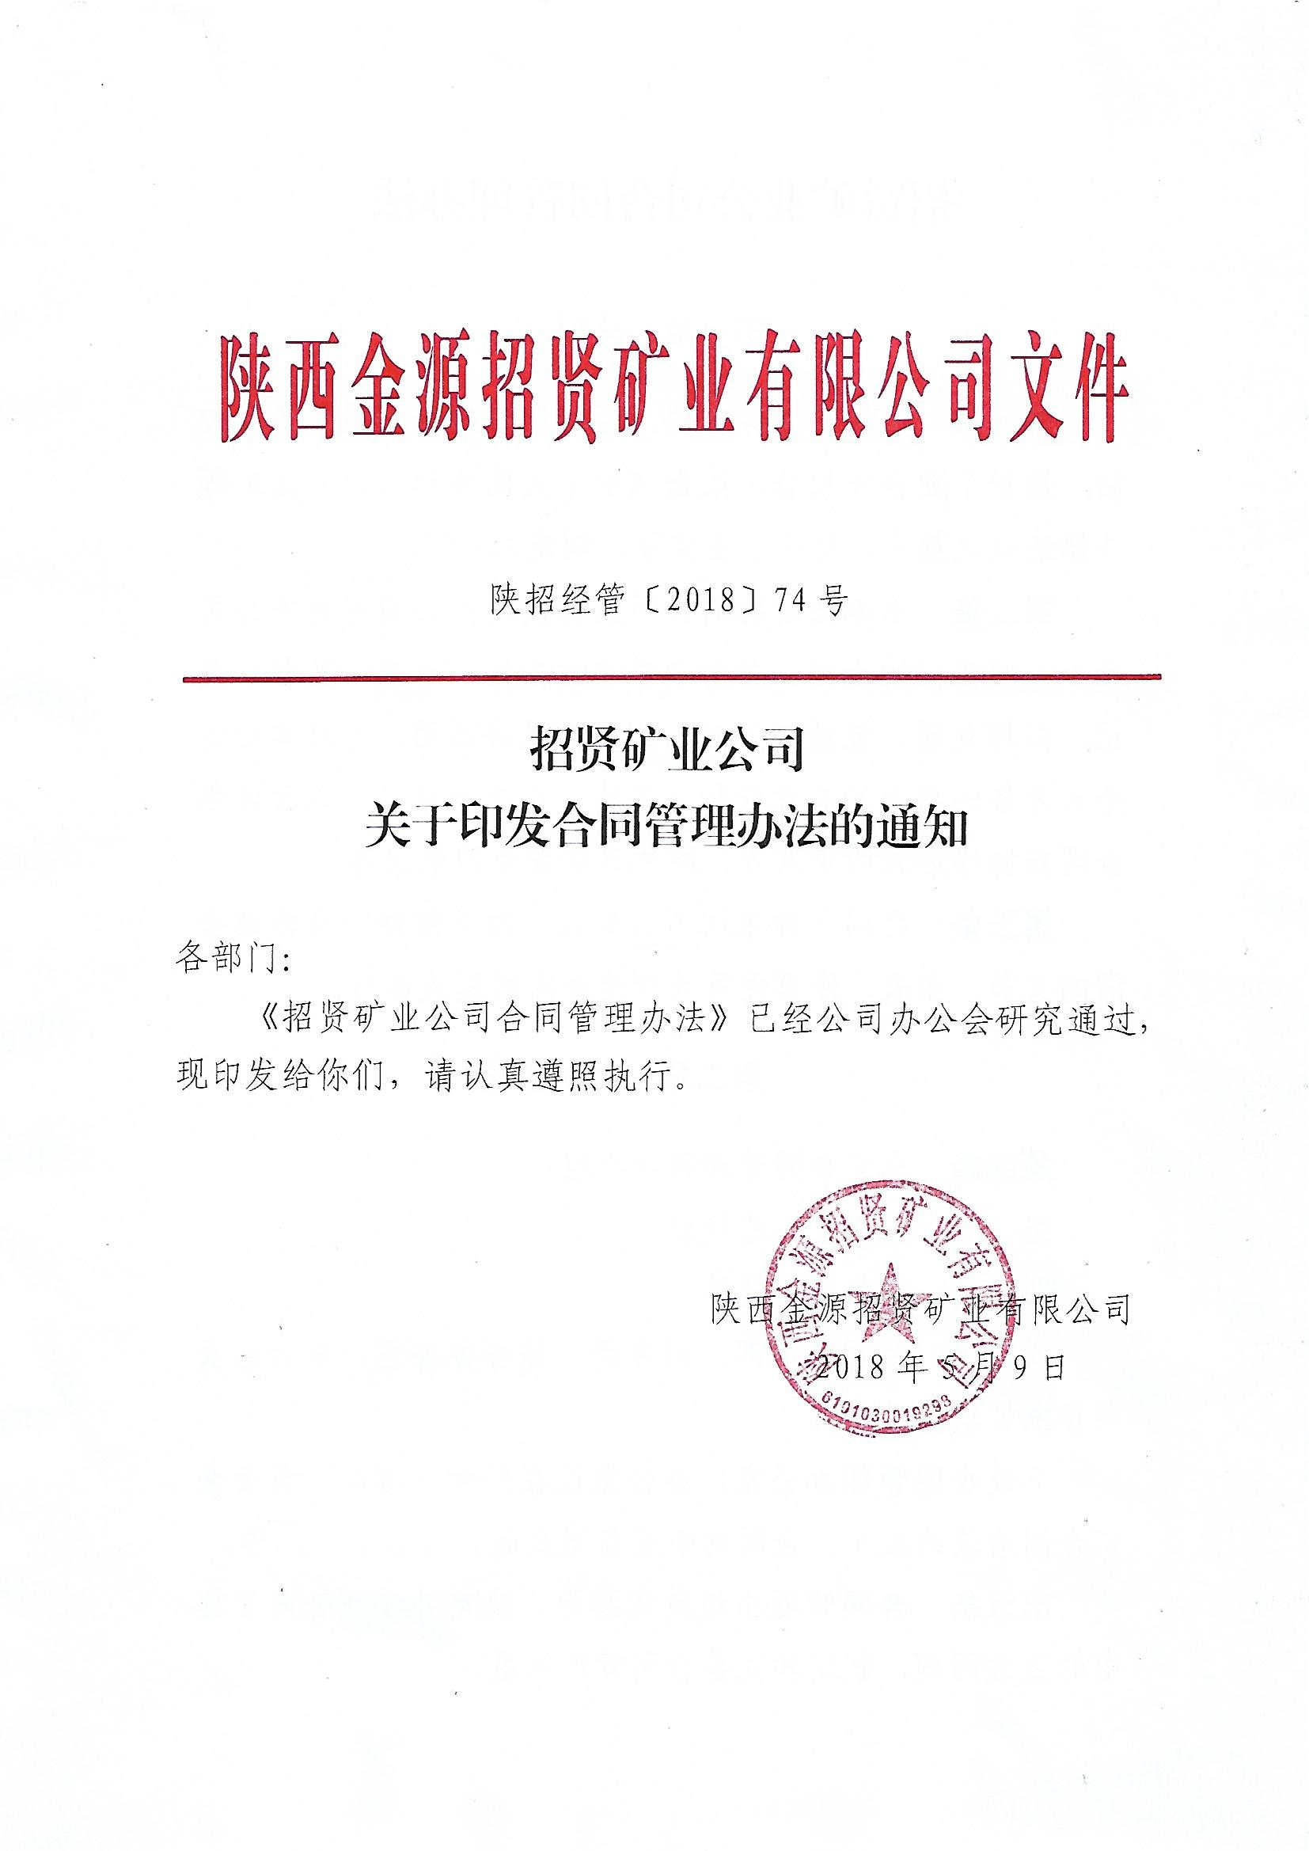

招贤矿业公司合同管理办法

第一章 总则

第一条 为规范业务管理，预防经济纠纷，强化风险控制，维护企业合法权益，依据《中华人民共和国合同法》等法律法规之规定，结合企业实际，制定本办法。
第二条 本办法所称的合同或协议是指公司与对方公司或个人所签订的合同，并对项目进行拟定、审查、监督、登记、归档处理，包括对外发生的各类经济活动、与外单位或个人开展的双方均有责任和义务的合作交流活动，以及使用合同或协议形式约束双方、避免日后发生的争议等。
第三条 合同一律采用书面形式，相关附件，及修改合同的文书、图表、传真件等均作为合同的组成部分。

第二章 合同管理

第四条 成立合同管理领导小组
组 长：董事长、总经理
副组长：副总以上领导
成 员：经营管理部、财务部、综合办公室、审计站及项目主管单位负责人
下设合同管理办公室，办公室设在经营管理部，负责全矿合同洽谈的组织、合同的审查备案及履行监督管理工作。
第五条 合同管理小组负责指导、决定并处理合同管理中的重大问题，制定和完善合同管理制度。
第六条 合同实行分级管理、归口把关。合同洽谈后，合同项目主管部门负责拟定合同条款报经合同管理办公室审查，由项目主管单位报分管领导审核。
第七条 项目主管单位必须设一名合同管理员，具体负责本单位的合同执行和管理工作，定期将合同履行情况报合同管理办公室。项目主管单位负责人为落实合同执行的第一责任人。

第三章 合同的审查

第八条 合同承办人、合同管理员负责合同的起草、签订及管理工作严格按照法律法规及公司内部文件规定，规范合同管理程序，监督、检查合同的履行情况。
第九条 在合同送审前，应负责做好前期论证审查工作，重点对合同的经济性、合法性、可行性进行调查论证，审查合同相对方的主体资格，履约信用、履约能力，法定代表人、委托代理人的资格等情况。审核提交合同相对方的有关资信证明材料，包括营业执照、资质证明、授权委托书等。
第十条 合同审查内容
1.合同内容是否符合法律、法规，条款是否完备；
2.合同双方权利、义务是否明确、具体；
3.是否符合技术规范以及生产经营管理的要求；
4.各项费用计算以及支付方式；
5.合同要求是否与谈判或招投标一致；
6.合同中关于违约条款的约定；
7.在合同中解决争议，以及管辖权的约定。

第四章 合同的订立和履行

第十一条 合同项目的主管单位为合同签订的责任单位，负责合同的起草、签订工作。合同管理办公室负责审查把关。
第十二条 有国家规定标准合同文本的必须采用标准文本；无标准合同文本的，按《中华人民共和国合同法》及行业条款规定执行，拟定合同前应当对合同对方进行资信调查。
第十三条 招标的项目，依据《中标通知书》及招投标文件等签订合同。
第十四条 非招标的项目，由项目主管单位将领导审批后的项目申请报告、相关技术要求、物资采购目录、资金或单价估算、推荐的备选单位资质文件等资料，报合同管理办公室。合同管理办公室组织调研，形成调研报告，报项目主管单位分管领导审核签字后，由项目主管单位通知备选单位进行合同洽谈。
第十五条 合同由董事长授权总经理（或项目分管领导）签订，办公室加盖合同专用章生效。
第十六条 项目主管单位填写《招贤矿业合同审核会签单》，经参与合同洽谈的人员共同签字，分管领导审核签字。
第十七条 由公司组织招标的项目合同须经公司审查认可后方可签订，并在签订5日内，将副本报法务部、工程部及相关部门备案。
第十八条 由矿组织实施的计划内工程合同签订后5日内，报法务部、工程部及相关部门备案。
第十九条 合同签订后，由项目主管单位将正本报办公室存档备案，副本分别报经营管理部和财务部。项目主管单位应安排专人负责合同的履行，发生问题及时处理，并向单位负责人和合同管理办公室报告。合同管理办公室负责合同签订与履行的监督管理，定期或不定期组织相关单位检查合同的履行情况，并对在合同履行中不负责任的单位及人员进行处罚。

第五章 合同的变更和解除

第二十条 已签订的有效合同不因单位合并、分立、法人代表或委托代理人、承办人变动而变更或解除。
第二十一条 签订合同的一方由于不可抗力的原因不能履行合同时，应及时向对方通报不能履行或延期履行合同的理由，并提供相关的有效证明，经双方协商同意，方可部分或全部免于违约责任。
第二十二条 变更合同必须依照合同的订立流程，经相关职能部门负责人、分管领导和法定代表人审核通过方可。合同变更涉及金额变更的，要向合同管理办公室提交有关变更理由和变更内容的请示报告，并按照相关规定进行审批。
第二十三条 变更或解除合同的协议采用书面形式，并按规定经审核后加盖合同专用章。
第二十四条 变更或解除合同的文本作为原合同的组成部分，与原合同具有同等的法律效力，变更或解除合同依照新订立合同规定办理。
第二十五条 合同期限届满，各方未就合同续期达成一致的，合同自行失效。

第六章 合同归档

第二十六条 办公室负责对全矿各类合同进行存档管理。

第七章 附则

第二十七条 凡因未按规定处理合同事宜，或因过失使合同内容和条款不合理，或应该签订而未签订合同，以及在合同履行中不负责任导致损失的，在追究合同签订人或单位负责人的行政责任同时，视情节给予100-1000元的罚款；因故意或重大过失而给矿造成重大损失的，将移交司法部门追究其相应责任。
第二十八条 对按照规定必须签订合同而未签订的，审计站对其项目不予审计，财务对发生费用不予报账，管理部门对涉及的设备或资产不予验收、登记。
第二十九条 经营管理部、财务部、审计站等部门，要加强对本企业签订的合同进行监督检查。
本办法自下发之日起执行。

招贤矿业合同审核会签单
年 月 日
合同名称
合同签约单位 | 甲方：陕西金源招贤矿业有限公司
合同签约单位 | 乙方：
合同金额（大写）
合同份数
内容详见合同。
参加部门 | 签名/日期 | 备注
承办单位
参加单位
参加单位
参加单位
参加单位
备注

招贤矿业公司办公室 2018年5月11日印发

